RELATÓRIO DE MONITORIZAÇÃO - 1T e 2T 2025
Protocolo MENAC - TI Portugal
30 de junho de 2025

Grau de Realização 1T 2025 – 75%
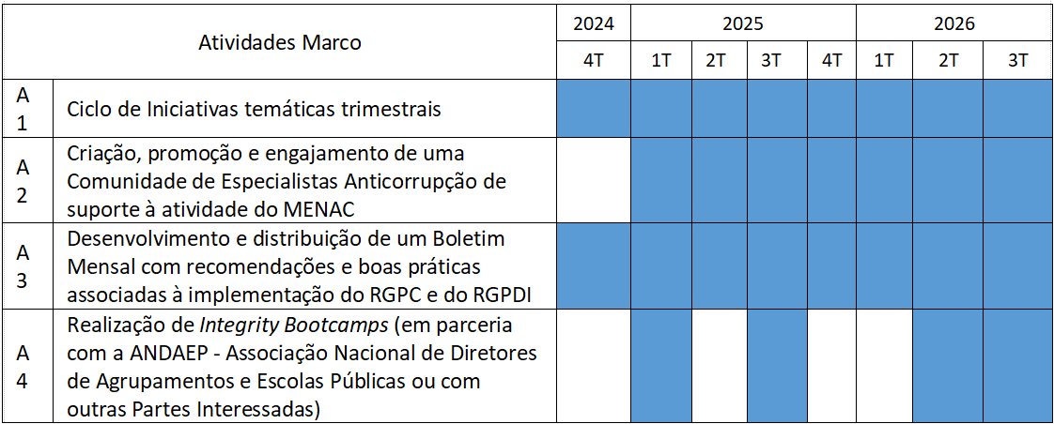
Grau de Realização 2T 2025 – 75%

A1 - Ciclo de Iniciativas Temáticas Trimestrais sobre riscos de corrupção e infrações conexas

- Resultados esperados de 1 de janeiro de 2025 até 30 de junho de 2025:
- 1 seminário ou 1 podcast
- Atividades desenvolvidas de 1 de janeiro de 2025 até 30 de junho de 2025:
- Nenhuma atividade realizada

A2 - Criação, promoção e engajamento de uma Comunidade de Especialistas Anticorrupção de suporte à atividade do MENAC

- Resultados esperados de 1 de janeiro de 2025 até 30 de junho de 2025:
- 2 reuniões da Comunidade e criação de Guias de Boas Práticas.

- Atividades desenvolvidas de 1 de janeiro de 2025 até 30 de Junho de 2025

- Efetuada 2ª reunião presencial (instalações do MENAC) a 30 de janeiro de 2025, entre as 11h00 e as 13h00
- Efetuada a 3ª reunião online a 15 de maio de 2025, entre as 10h00 e as 13h00
- Efetuadas 2 reuniões intercalares com subgrupo do tema " O Impacto do Registo do Beneficiário efetivo na prevenção do conflito de interesses na Contratação Pública". A 1º reunião foi realizada a 1 de março, e a 2ª a 21 de março.
- Criação de 3 guias de boas práticas, a saber:
- "Guia para o Responsável de Cumprimento Normativo” - Documento elaborado no âmbito da Comunidade de Especialistas Anticorrupção (CEA), ao abrigo do Protocolo de Colaboração entre a TI Portugal e o MENAC da autoria de Hugo Tavares.
- "O impacto do Registo Central do Beneficiário Efetivo (RCBE) na prevenção do Conflito de Interesses na Contratação Pública” - Documento elaborado no âmbito da Comunidade de Especialistas Anticorrupção (CEA), ao abrigo do Protocolo de Colaboração entre a TI Portugal e o MENAC da autoria de Pedro Teixeira.
- “Como desenvolver uma cultura de transparência na Administração Pública?” - Documento elaborado no âmbito da Comunidade de Especialistas Anticorrupção (CEA), ao abrigo do Protocolo de Colaboração entre a TI Portugal e o MENAC da autoria de Sérgio Pratas, Eduardo Figueiredo e Nuno Cunha Rolo.

A3 - Desenvolvimento e distribuição de um Boletim mensal com recomendações e boas práticas associadas à implementação do RGPC e do RGPDI

- Resultados esperados de 1 de janeiro de 2025 até 30 de junho de 2025:
- Divulgação de 6 Boletins, 1 por cada mês

- Atividades desenvolvidas de 1 de janeiro de 2025 até 30 de junho de 2025:
- Boletins foram iniciados em janeiro de 2025. Até ao momento foram publicados 5 Boletins, um em cada mês. O de junho será publicado até ao final do presente mês.

A4 - Realização de Integrity Bootcamps

- Resultados esperados de 1 de janeiro de 2025 até 30 de junho de 2025:
- Realização de 1 Integrity Bootcamp

- Atividades desenvolvidas de 1 de janeiro de 2025 até 30 de junho de 2025:
- 1 Integrity Bootcamp realizado a 28, 29 e 30 de abril no Agrupamento de Escolas de Santa Maria Maior

Protocolo MENAC - TI Portugal - 2024 - 2026

Calendarização das Atividades-Marco a implementar (4T 2024 - 3T 2026)

O prazo indicativo de execução das atividades marco a implementar é de 24 meses, de acordo com o seguinte calendário:
